NÂNG CAO CHẤT LƯỢNG TẠO HÌNH ĐỐI VỚI TRẺ LỚP NHÀ TRẺ D1
Môn tạo hình luôn hấp dẫn đối với trẻ ở lứa tuổi mầm non, giúp trẻ phản ánh thế giới xung quanh một cách đa dạng, phong phú và hấp dẫn đối với trẻ ở lứa tuổi nhà trẻ
Thông qua hoạt động tạo hình phát triển nhận thức cho trẻ
Trong hoạt động tạo hình, trẻ em có nhiều cơ hội tìm hiểu, nghiên cứu các đối tượng miêu tả để có được hiểu biết, sự hình dung về các đối tượng, từ đó xây dựng các biểu tượng. Bởi vậy, có thể khẳng định rằng, hoạt động tạo hình là một trong những phương tiện tích cực để phát triển ở trẻ khả năng hoạt động trí tuệ như: óc quan sát, trí nhớ, tư duy, tưởng tượng. Nhờ hoạt động tạo hình mà vốn hiểu biết của trẻ về thế giới xung quanh được tăng lên, ngày càng trở nên “giàu có” hơn cả về lượng và chất.

Thông qua hoạt động tạo hình phát triển tình cảm- xã hội cho trẻ
Tham gia vào hoạt động tạo hình, trẻ có nhiều điều kiện tiếp thu cái đẹp, cái tốt trong xã hội, trải nghiệm các xúc cảm, tình cảm trong giao tiếp, học hỏi về các kỹ năng xã hội và đánh giá các hành vi văn hóa- xã hội qua các hình tượng, các sự kiện, hiện tượng được miêu tả. Nội dung của tạo hình là con đường dẫn dắt trẻ nhanh chóng hòa nhập vào xã hội xung quanh.
Tham gia vào hoạt động tạo hình, trẻ sẽ trải nghiệm những xúc cảm đặc biệt như tình yêu thương, lòng mong muốn làm điều tốt cho người khác. Đó chính là điều kiện để hình thành ở trẻ tính chu đáo, ý thức cộng đồng, biết chia sẻ, quan tâm chăm sóc tới người khác và các kỹ năng giao tiếp xã hội.
Quá trình hoạt động sáng tạo ra sản phẩm sẽ giúp trẻ được rèn luyện các kỹ năng hoạt động thực tiễn, thói quen làm việc một cách tự giác, tính tích cực.
Thông qua hoạt động tạo hìnhphát triển thẩm mỹ cho trẻ
Với tư cách là một hoạt động nghệ thuật, hoạt động tạo hình tạo nên những điều kiện thuận lợi nhất cho sự phát triển của cảm giác, tri giác thẩm mỹ: việc quan sát, tìm hiểu các sự vật, hiện tượng giúp trẻ nhận ra các đặc điểm thẩm mỹ (hình dáng, màu sắc, cấu trúc, tỷ lệ, sự sắp xếp không gian,…) nhận ra được những nét độc đáo, tạo nên sức hấp dẫn của đối tượng miêu tả.
Sự thể hiện nội dung tạo hình bằng phương tiện truyền cảm mang tính trực quan (đường nét, hình dạng, màu sắc,…) sẽ làm cho các cảm xúc thẩm mỹ của trẻ ngày càng trở nên sâu sắc hơn, trí tưởng tượng mang tính nghệ thuật của trẻ ngày càng phong phú.
Sự phản ánh hiện thực và biểu lộ tình cảm qua các phương tiện truyền cảm đặc trưng cho loại hình nghệ thuật vật thể như đường nét, hình dạng, màu sắc, bố cục, không gian,… chính là con đường lĩnh hội các kinh nghiệm văn hóa thẩm mỹ rất phù hợp với lứa tuổi của trẻ em, trên cơ sở đó mà hình thành thị hiếu thẩm mỹ sau này.
Thông qua hoạt động tạo hình phát triển thế chất của trẻ
Hoạt động tạo hình sẽ giúp phát triển ở trẻ khả năng phối hợp, điều chỉnh hoạt động của mắt và tay, rèn luyện sự khéo léo, linh hoạt trong vận động của tay, từ đó giúp cho việc học viết của trẻ ở tiểu học sẽ đạt kết quả tốt. Nhận thức được tầm quan trọng của hoạt động tạo hình đối với trẻ nhà trẻ, giáo viên lớp D1 luôn luôn tìm ra các hoạt động của các bé lớp D1 trong giờ tạo hình
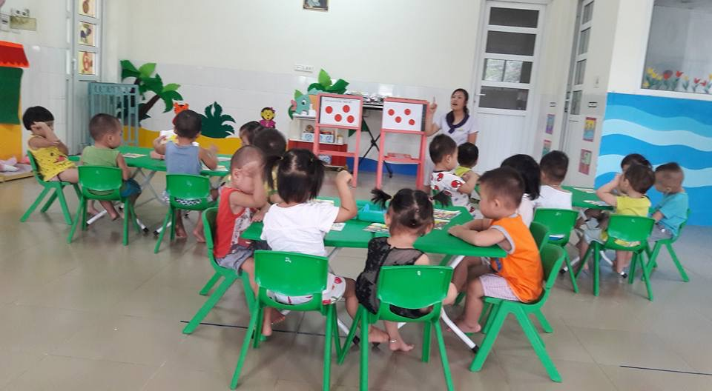
Ảnh cô hướng dẫn trẻ “ Dán quả bóng màu đỏ”
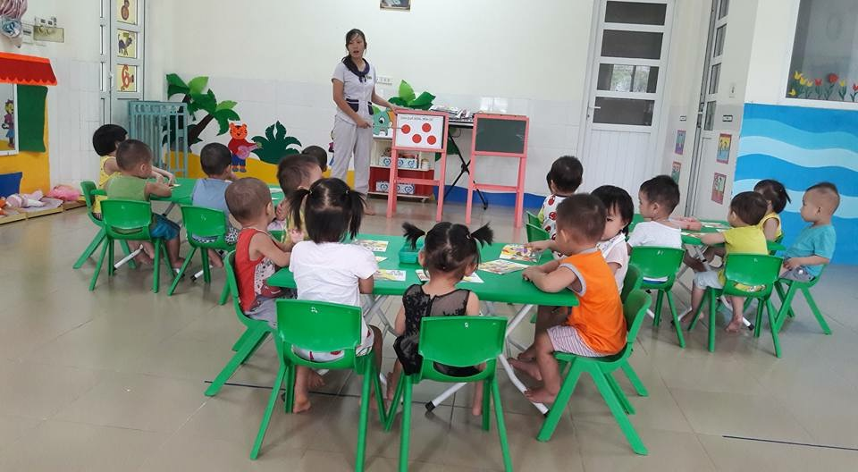
Ảnh cô trò chuyện với trẻ về tranh mẫu
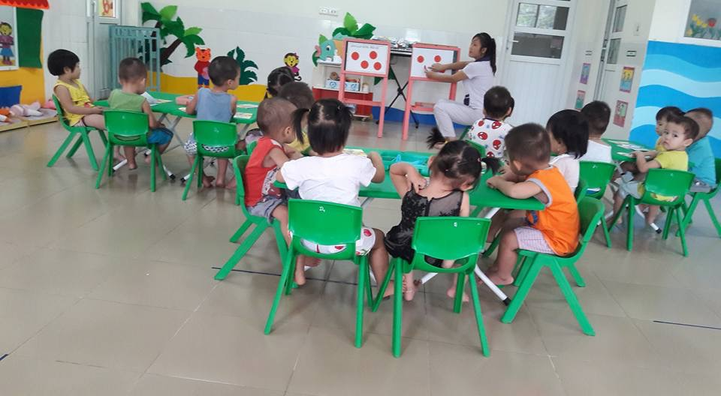

Ảnh trẻ xem cô làm mẫu
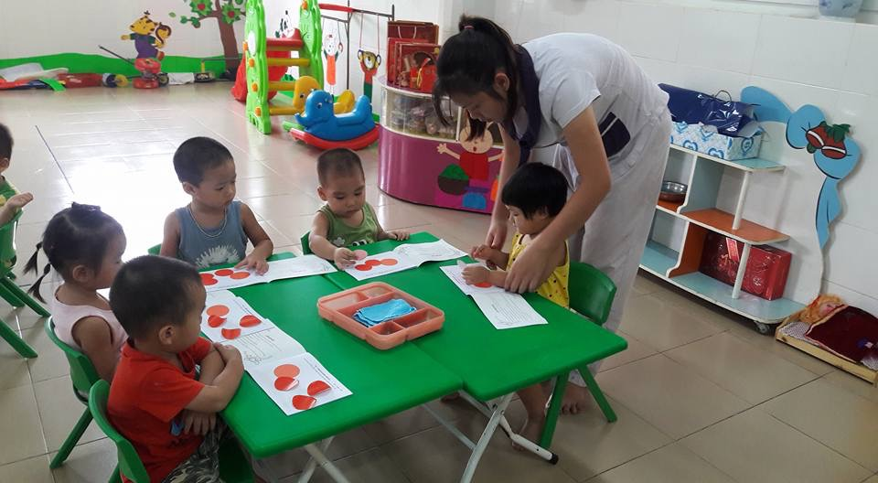

Ảnh cô đến bàn hướng dẫn trẻ dán

Mỗi sản phẩm của trẻ mang một nội dung, một tên gọi khác nhau. Trẻ tham gia vào hoạt đông tạo hình đã giúp trẻ hình thành các đức tính tốt như: yêu cái đẹp và mong muốn tạo ra cái đẹp. Trong thực tế việc tổ chức các hoạt động tạo hình theo phương pháp hiện hành cũng đã mang lại hiệu quả tới việc phát triển nhân cách.
Sau hoạt động tạo hình tôi thấy các cháu ai cũng rất vui vẻ vì hình như trẻ thấy mình đã hoàn thành được một công việc đó là tự tay mình đã tạo ra được một sản phẩm hoàn chỉnh. Trong những hoạt động tạo hình tiếp theo tôi sẽ cho trẻ quan sát thêm nhiều hình ảnh mới lạ, ngộ nghĩnh để kích thích sự tò mò, thích khám phá nhằm phát triển tính sáng tạo cho trẻ trong mỗi giờ học từ đó trẻ có thể tạo ra những sản phẩm đẹp,mang tính sáng tạo.
Theo kinh nghiệm của tôi, giáo viên cần biết dựa vào đặc điểm tâm, sinh lý và đặc điểm nhận thức môn học của trẻ đó là: trẻ ham mê hoạt động tạo hình, song niềm ham mê đó mới chỉ là cảm hứng ban đầu nếu như không được sự hướng dẫn của cô giáo thì sản phẩm của trẻ tạo ra sẽ không được như mong muốn hoặc có thể sai lệch về chủ đề.
Vì ở lứa tuổi này chưa xác định được mục tiêu và phương hướng hành động một cách chính xác, trẻ có thể hành động một cách ngẫu nhiên theo sự cảm tính và sự hứng thú. Vì vậy trong giờ tạo hình cô giáo là người hướng lái cho trẻ tham gia
Tác giả bài viết: Chu Thị Lan -Giáo viên

